Distributievormen
Leerdoelen;
De student:
Weet welke distributievormen er in de detailhandel zijn.
Kan distributievormen ook koppelen aan de beroepspraktijk.

Het is vandaag de dag ontzettend belangrijk om je als retailer te onderscheiden in de markt. Dit kan op prijs maar ook op verkrijgbaarheid van goederen. Welke producten passen bij je winkelformule en welke juist niet. Je bent daarbij afhankelijk van de producent. We zien in de Retail mix dat winkels een keuze maken in prijs en service. prijsdistributie ↔ servicedistributie
Bij prijsdistributie: lage prijzen, ondiep assortiment, weinig service.
Bij servicedistributie: hogere prijzen, diep assortiment, kwaliteit, service.

Bij het assortimentsbeleid is een detaillist ook afhankelijk van een producent en leverancier. Veel computerwinkels zouden graag Apple willen opnemen, maar Apple kiest bewust een aantal detaillisten uit die Apple PC’s mogen verkopen.
In de marketing kennen we 3 distributievormen;
Intensieve distributie
Bij intensieve distributie komt de klant het product op zo veel mogelijk verkoopplaatsen (winkels) tegen. Het gaat hier om convenience goods zoals levensmiddelen. De fabrikant heeft er belang bij dat het product op veel plaatsen verkrijgbaar is. De consument is niet bereid veel inspanning te leveren om naar op dit product op zoek te gaan. Een voorbeeld is bijvoorbeeld coca cola. Dit product kun je op veel plekken kopen.
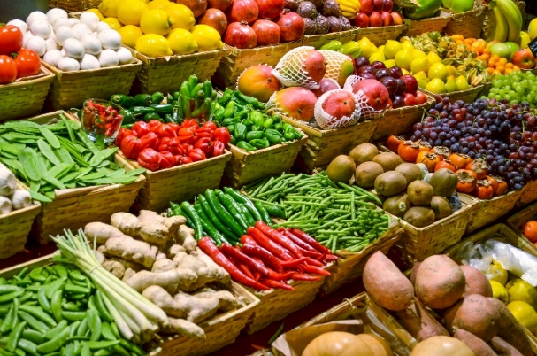

Selectieve distributie
Bij selectieve distributie zoekt de fabrikant een relatief klein aantal detaillisten uit, waarbij service en vakkennis heel belangrijk zijn. De fabrikant zoekt in een marktgebied de verkoopplaatsen uit en stelt hoge eisen aan deze verkoopplaatsen. Het gaat hier vaak om shopping goods.

Exclusieve distributie
Bij exclusieve distributie is er in een vrij groot gebied slechts één detaillist die het product mag verkopen Bij zeer dure automerken wordt bijvoorbeeld per provincie één dealer aangewezen. De detaillist krijgt eigenlijk een monopolypositie.
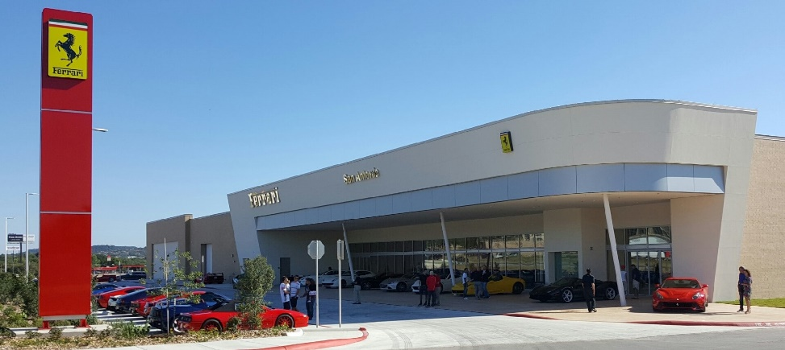

Bronnen/links
https://nos.nl/artikel/2211866-lege-schappen-door-ruzie-tussen-johma-en-albert-heijn.html

